
หน่วยการเรียนรู้ที่ 1 ภูมิลักษณ์และภูมิสังคมของภูมิภาคต่าง ๆ


N
E
S
W

เวลาเรียน 13 ชั่วโมง


แผนผังการเรียนรู้แบบบูรณาการ

การงานอาชีพและเทคโนโลยี
•การทำงานร่วมกันเป็นกลุ่ม

วิทยาศาสตร์
• การสำรวจสิ่งแวดล้อมในภูมิภาคของตนเอง

ภาษาไทย
•การสนทนาและนำเสนอ
•การแสดงความคิดเห็น

ศิลปะ : ทัศนศิลป์
• การวาดภาพระบายสี
• การเขียนแผนภาพ

ภูมิลักษณ์และภูมิสังคมของภูมิภาคต่าง ๆ


ตัวชี้วัด

1. สืบค้นและอธิบายข้อมูลลักษณะทางกายภาพในภูมิภาคของตนด้วยแผนที่และรูปถ่าย (ส 5.1 ป.5/1)
2. อธิบายลักษณะทางกายภาพที่ส่งผลต่อแหล่งทรัพยากรและสถานที่สำคัญในภูมิภาคของตน
(ส 5.1 ป.5/2)
3. วิเคราะห์อิทธิพลของสิ่งแวดล้อมทางธรรมชาติที่ก่อให้เกิดวิถีการดำเนินชีวิตในภูมิภาคของตน
(ส 5.2 ป.5/2)

หน่วยการเรียนรู้ที่ 1 ภูมิลักษณ์และภูมิสังคมของภูมิภาคต่าง ๆ
แผนการจัดการเรียนรู้ที่ 1
เรื่อง ภูมิภาคทางภูมิศาสตร์

N
E
S
W

ชั้นประถมศึกษาปีที่ 5 เวลาเรียน 1 ชั่วโมง
มาตรฐานการเรียนรู้และตัวชี้วัด

มาตรฐานการเรียนรู้
มาตรฐาน ส 5.1 เข้าใจลักษณะทางกายภาพของโลกและความสัมพันธ์ของสรรพสิ่ง
ซึ่งมีผลต่อกัน ใช้แผนที่และเครื่องมือทางภูมิศาสตร์ในการค้นหา วิเคราะห์
และสรุปข้อมูลตามกระบวนการทางภูมิศาสตร์ ตลอดจนใช้ภูมิสารสนเทศ
อย่างมีประสิทธิภาพ
มาตรฐาน ส 5.2 เข้าใจปฏิสัมพันธ์ระหว่างมนุษย์กับสิ่งแวดล้อมทางกายภาพที่ก่อให้เกิด
การสร้างสรรค์วิถีการดำเนินชีวิต มีจิตสำนึกและมีส่วนร่วมในการจัดการทรัพยากร และสิ่งแวดล้อมเพื่อการพัฒนาที่ยั่งยืน
ตัวชี้วัด
ส 5.1 ป.5/1 สืบค้นและอธิบายข้อมูลลักษณะทางกายภาพในภูมิภาคของตนด้วยแผนที่และรูปถ่าย
ส 5.1 ป.5/2 อธิบายลักษณะทางกายภาพที่ส่งผลต่อแหล่งทรัพยากรและสถานที่สำคัญ
ในภูมิภาคของตน
ส 5.2 ป.5/2 วิเคราะห์อิทธิพลของสิ่งแวดล้อมทางธรรมชาติที่ก่อให้เกิดวิถีการดำเนินชีวิต
ในภูมิภาคของตน

จุดประสงค์การเรียนรู้
1. อธิบายเกี่ยวกับภูมิภาคทางภูมิศาสตร์ (K)
2. จำแนกภูมิภาคทางภูมิศาสตร์ของประเทศไทย (P)
3. เห็นความสำคัญในการศึกษาเรื่องราวทางภูมิศาสตร์ (A)


สาระสำคัญ

การแบ่งภาคทางภูมิศาสตร์ของประเทศไทยแบ่งเป็น 6 ภูมิภาค ได้แก่ ภาคเหนือ ภาคตะวันออกเฉียงเหนือ
ภาคกลาง ภาคตะวันออก ภาคตะวันตก และภาคใต้ ปัจจัยสำคัญที่ใช้ในการแบ่ง คือ ลักษณะของภูมิประเทศ
และภูมิอากาศ


สาระการเรียนรู้

ภูมิภาคทางภูมิศาสตร์


สมรรถนะสำคัญของผู้เรียน

1. ความสามารถในการสื่อสาร
2. ความสามารถในการคิด


คุณลักษณะอันพึงประสงค์

1. ใฝ่เรียนรู้
2. มุ่งมั่นในการทำงาน


คำถามสำคัญ

การใช้แผนที่และรูปถ่ายจะทำให้เห็นลักษณะของภูมิภาคเป็นอย่างไร


การจัดกิจกรรมการเรียนรู้

ขั้นสังเกต รวบรวมข้อมูล (Gathering)
• • • • • • • • • • • • • • • • •

1. นักเรียนสังเกตแผนที่ภูมิภาคต่าง ๆ ของประเทศไทย แล้วร่วมกันสนทนา โดยใช้คำถาม ดังนี้
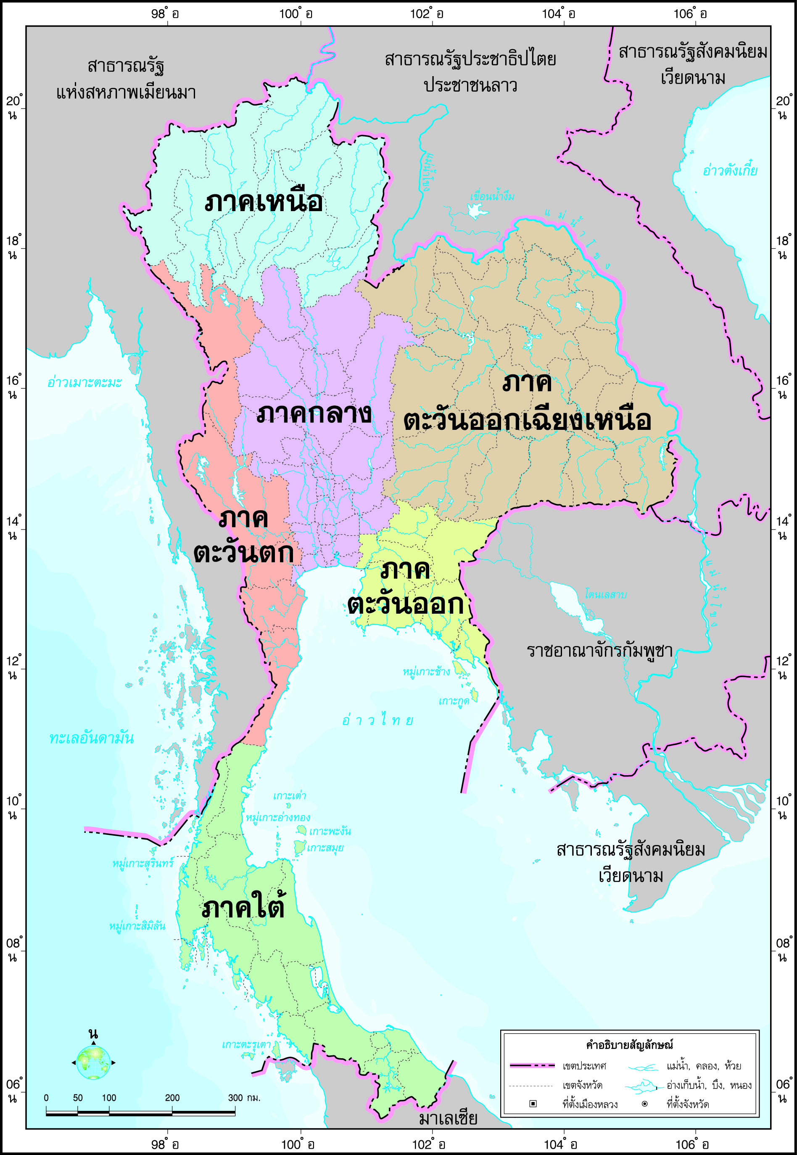

• แผนที่ดังกล่าวให้ความรู้เกี่ยวกับเรื่องใด
(ภูมิภาคต่าง ๆ ของประเทศไทย)
• ประเทศไทยแบ่งออกเป็นกี่ภูมิภาค ได้แก่อะไรบ้าง
(6 ภูมิภาค ได้แก่ ภาคเหนือ ภาคตะวันออกเฉียงเหนือ ภาคตะวันออก ภาคกลาง ภาคตะวันตก
และภาคใต้)
• นักเรียนอาศัยอยู่ในภาคใดของประเทศไทย
(ตัวอย่างคำตอบ ภาคกลาง)
2. นักเรียนอภิปรายเป็นความรู้เพิ่มเติมร่วมกัน ดังนี้

ภูมิภาค หมายถึง อาณาบริเวณที่มีลักษณะบางอย่าง เช่น ลักษณะทางธรรมชาติ ทางเศรษฐกิจ
ทางวัฒนธรรม ทางการเมืองคล้ายคลึงกัน จนสามารถจัดเข้าพวกกันได้ และแตกต่างกับบริเวณใกล้เคียงโดยรวม

3. นักเรียนศึกษาและรวบรวมข้อมูลเกี่ยวกับภูมิภาคทางภูมิศาสตร์ จากหนังสือเรียน
และแหล่งการเรียนรู้อื่น ๆ เพิ่มเติม
กิจกรรมนี้สร้างเสริมกระบวนการทางภูมิศาสตร์ ด้านการรวบรวมข้อมูล


ขั้นคิดวิเคราะห์และสรุปความรู้ (Processing) (Gathering)
• • • • • • • • • • • • • • • • • • • •

4. นักเรียนร่วมกันแสดงความคิดเห็นเกี่ยวกับความหมายทางภูมิศาสตร์ โดยใช้คำถาม ดังนี้
• ภูมิศาสตร์คืออะไร
(ตัวอย่างคำตอบ ลักษณะเด่นของบริเวณพื้นที่ต่าง ๆ โดยเน้นระบบธรรมชาติ เช่น แม่น้ำ ภูเขา
ภูมิอากาศ)
• ภูมิลักษณ์คืออะไร
(ตัวอย่างคำตอบ ความสัมพันธ์ของสิ่งต่าง ๆ ที่มีอยู่ในระบบธรรมชาติ)
• ภูมิสังคมคืออะไร
(ตัวอย่างคำตอบ วิถีชีวิตของมนุษย์ที่สัมพันธ์กับธรรมชาติ)
กิจกรรมนี้สร้างเสริมกระบวนการทางภูมิศาสตร์ ด้านการตั้งคำถามเชิงภูมิศาสตร์

5. นักเรียนคิดประเมินเพื่อเพิ่มคุณค่า แล้วเป็นสรุปความคิดรวบยอด โดยการตอบคำถาม ดังนี้
• การใช้แผนที่และรูปถ่ายจะทำให้เห็นลักษณะของภูมิภาคเป็นอย่างไร
(ตัวอย่างคำตอบ การใช้แผนที่จะทำให้ได้ข้อมูลของลักษณะภูมิภาคตามประเภทที่สนใจศึกษา
และรูปถ่ายจะให้ข้อมูลภาพที่สนใจศึกษา)
กิจกรรมนี้สร้างเสริมกระบวนการทางภูมิศาสตร์ ด้านการสรุปเพื่อตอบคำถาม


ขั้นปฏิบัติและสรุปความรู้หลังการปฏิบัติ (Applying and Constructing the Knowledge)
• • • • • • • • • • • • • • • • • • • • • • • • • • • • • • • • • • • • • • • • •

6. นักเรียนแบ่งกลุ่มเพื่อร่วมกันออกแบบแผนที่ประเทศไทย แล้ววิเคราะห์ว่าในแต่ละภาค
มีลักษณะสำคัญอย่างไรบ้าง ดังตัวอย่าง

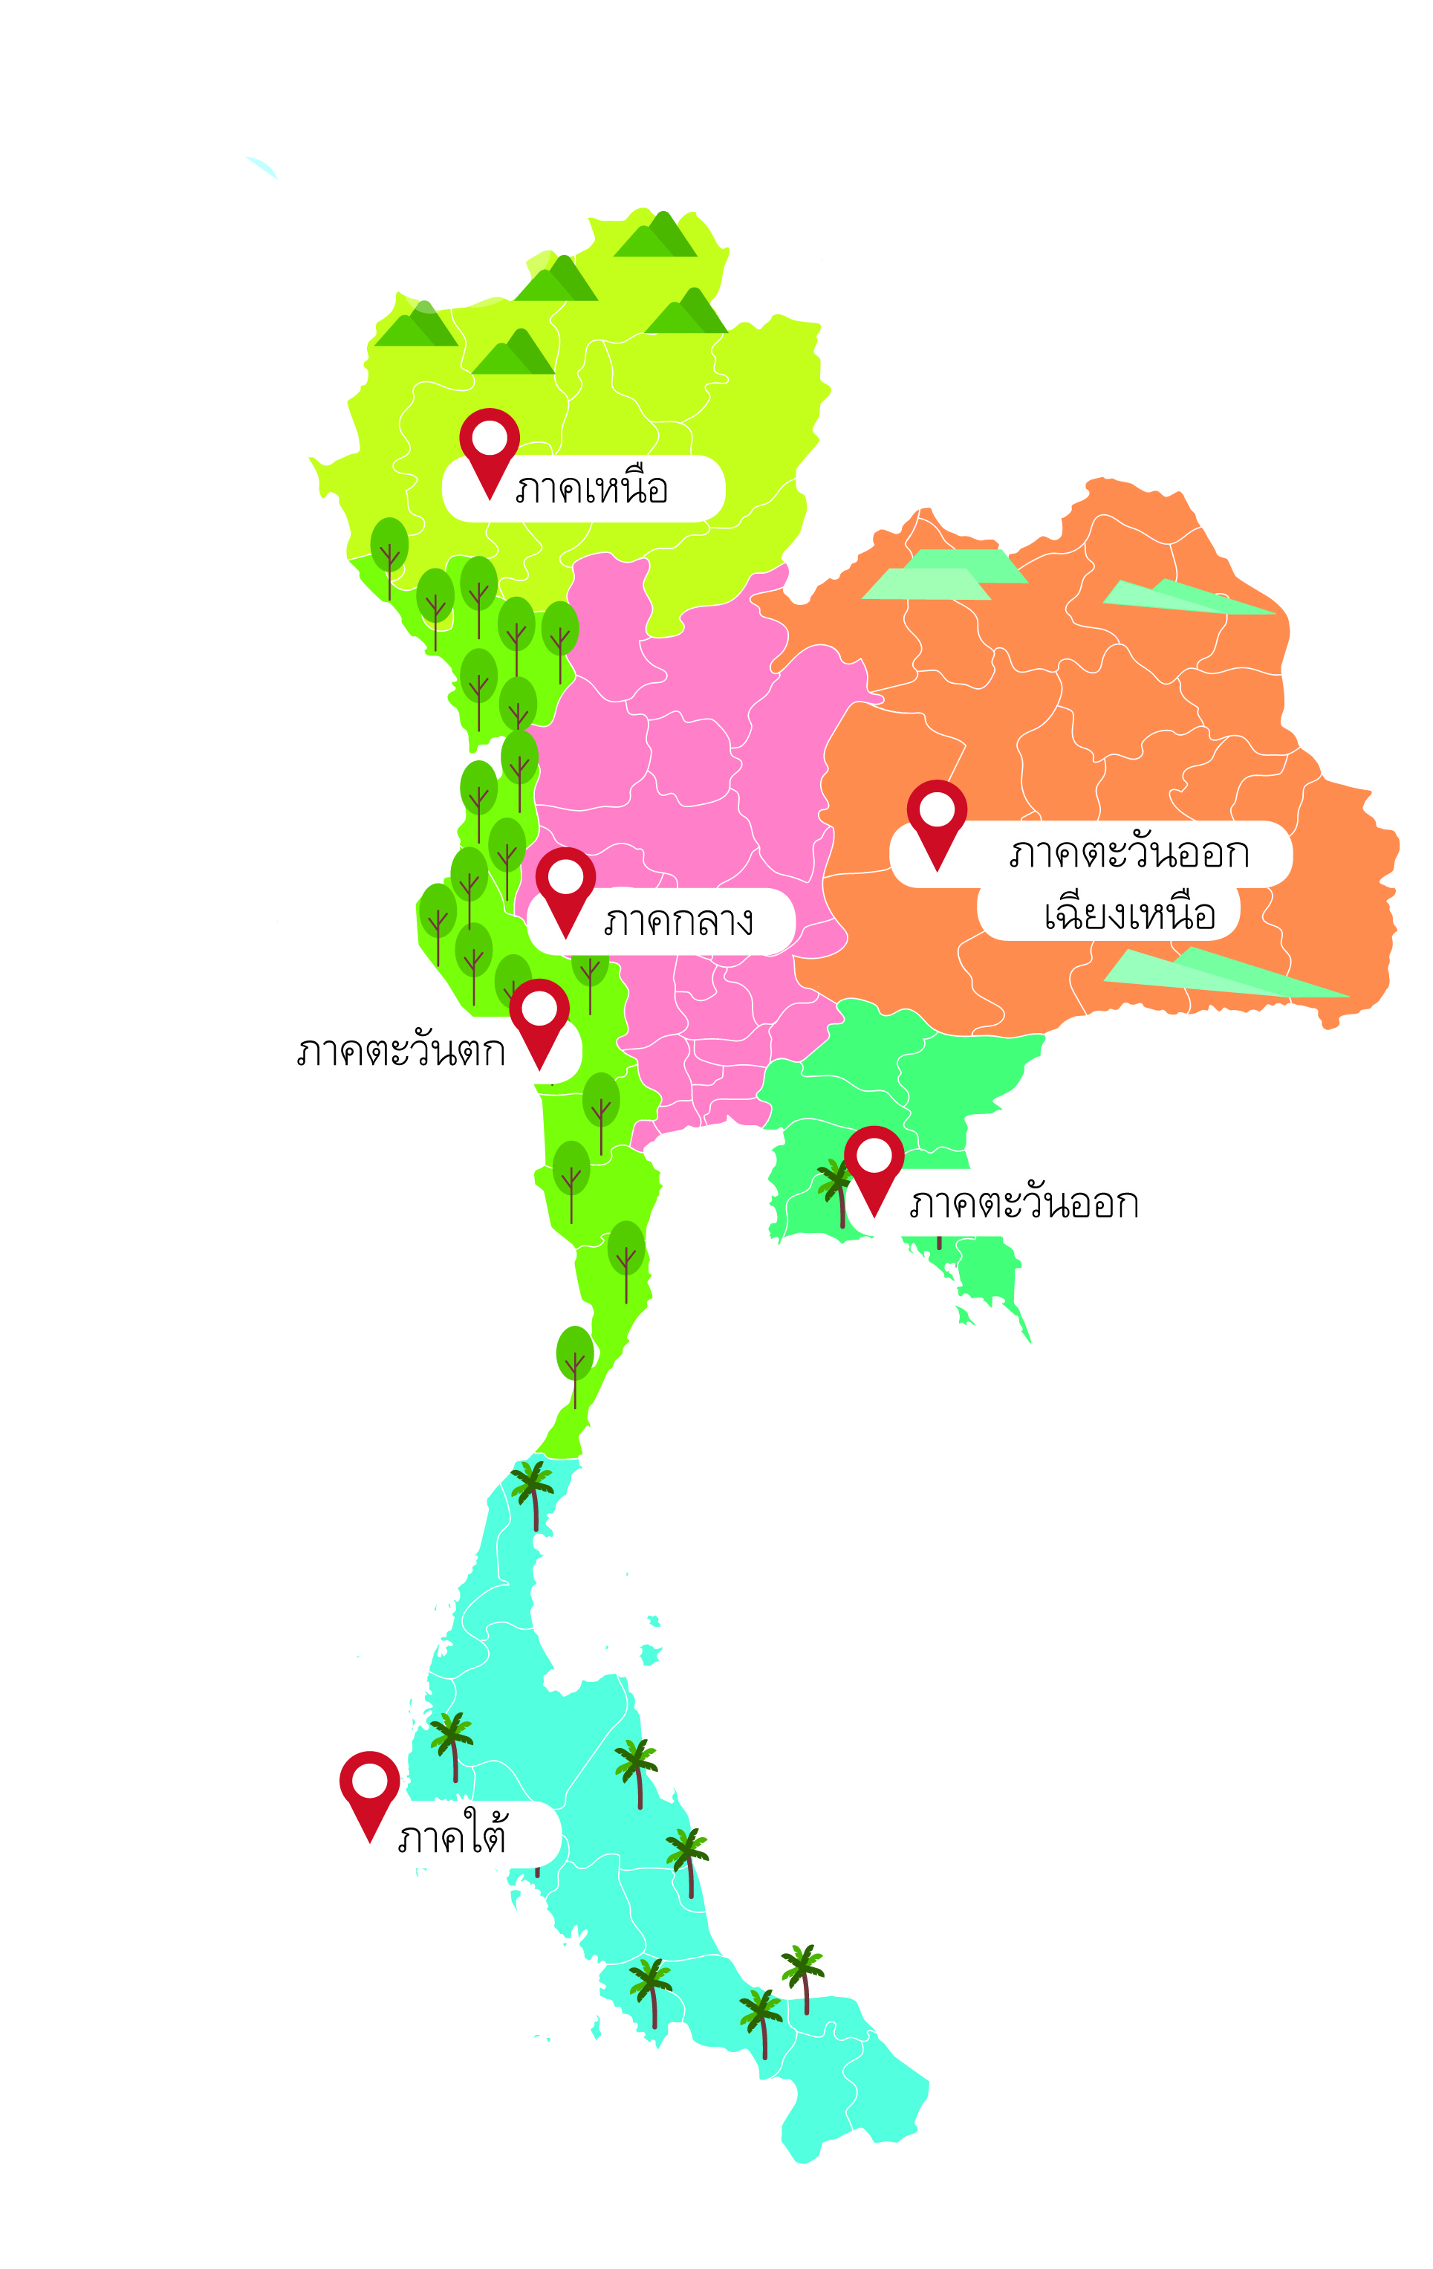

ภูมิภาค | ลักษณะสำคัญ
(ภาคเหนือ)  (ภาคตะวันออกเฉียงเหนือ)  (ภาคกลาง)  (ภาคตะวันออก)  (ภาคตะวันตก)  (ภาคใต้) | (ทิวเขา หุบเขา อากาศเย็น)  (แผ่นหินดินทราย ภูเขายอดราบ ที่ราบสูง โคก เนิน)  (ที่ลาด ที่ราบ ที่ลุ่ม ทุ่งนา)  (ภูเขา ชายฝั่งอุตสาหกรรม)  (เป็นเขตทิวเขา และมีเขตเงาฝน มีพืชไร่และพืชสวน)  (กลุ่มเกาะ และชายฝั่งทะเล)

7. นักเรียนตรวจสอบความถูกต้องเรียบร้อยของผลงาน หากพบข้อผิดพลาดให้ปรับปรุงแก้ไข
ให้ดีขึ้น
8. นักเรียนร่วมกันสรุปสิ่งที่เข้าใจเป็นความรู้ร่วมกัน ดังนี้
การแบ่งภาคทางภูมิศาสตร์ของประเทศไทยแบ่งเป็น 6 ภูมิภาค ได้แก่ ภาคเหนือ
ภาคตะวันออกเฉียงเหนือ ภาคกลาง ภาคตะวันออก ภาคตะวันตก และภาคใต้ ปัจจัยสำคัญที่ใช้ในการแบ่ง คือ ลักษณะของภูมิประเทศ และภูมิอากาศ


ขั้นสื่อสารและนำเสนอ (Applying the Communication Skill)
• • • • • • • • • • • • • • • • • • • • • • • • • • • •


9. นักเรียนออกมานำเสนอผลงานหน้าชั้นเรียน
กิจกรรมนี้สร้างเสริมทักษะศตวรรษที่ 21 ด้านการสื่อสาร

10. นักเรียนร่วมกันอภิปรายสรุปเกี่ยวกับวิธีการทำงานให้เห็นการคิดเชิงระบบและวิธีการทำงาน
ที่มีแบบแผน


ขั้นประเมินเพื่อเพิ่มคุณค่าบริการสังคมและจิตสาธารณะ (Self-Regulating)
• • • • • • • • • • • • • • • • • • • • • • • • • • • • • • • •

11. นักเรียนประเมินตนเอง โดยเขียนแสดงความรู้สึกหลังการเรียนและหลังการทำกิจกรรม
ในประเด็นต่อไปนี้
• สิ่งที่นักเรียนได้เรียนรู้ในวันนี้คืออะไร
• นักเรียนมีส่วนร่วมกิจกรรมในกลุ่มมากน้อยเพียงใด
• เพื่อนนักเรียนในกลุ่มมีส่วนร่วมกิจกรรมในกลุ่มมากน้อยเพียงใด
• นักเรียนพอใจกับการเรียนในวันนี้หรือไม่ เพียงใด
• นักเรียนจะนำความรู้ที่ได้นี้ไปใช้ให้เกิดประโยชน์แก่ตนเอง ครอบครัว และสังคมทั่วไป
ได้อย่างไร
จากนั้นแลกเปลี่ยนตรวจสอบขั้นตอนการทำงานทุกขั้นตอนว่าจะเพิ่มคุณค่าไปสู่สังคม
เกิดประโยชน์ต่อสังคมให้มากขึ้นกว่าเดิมในขั้นตอนใดบ้าง สำหรับการทำงานในครั้งต่อไป


สื่อการเรียนรู้/แหล่งการเรียนรู้

1. หนังสือเรียน รายวิชาพื้นฐาน สังคมศึกษา ศาสนา และวัฒนธรรม ชั้นประถมศึกษาปีที่ 5
ของสถาบันพัฒนาคุณภาพวิชาการ (พว.)
2. แผนที่ภูมิภาคต่าง ๆ ของประเทศไทย
3. แหล่งการเรียนรู้ทั้งภายในและภายนอกโรงเรียน


การประเมินการเรียนรู้

1. ประเมินความรู้ เรื่อง ภูมิภาคทางภูมิศาสตร์ (K) ด้วยแบบทดสอบ
2. ประเมินกระบวนการทำงานกลุ่ม (P) ด้วยแบบประเมิน
3. ประเมินคุณลักษณะอันพึงประสงค์ ด้านใฝ่เรียนรู้ มุ่งมั่นในการทำงาน (A) ด้วยแบบประเมิน


แบบประเมินตามสภาพจริง (Rubrics)

แบบประเมินกระบวนการทำงานกลุ่ม
รายการการประเมิน | ระดับคุณภาพ
รายการการประเมิน | 4 | 3 | 2 | 1
กระบวนการ  ทำงานกลุ่ม | มีการกำหนดบทบาท  สมาชิกชัดเจน  และมีการชี้แจงเป้าหมายการทำงาน  มีการปฏิบัติงานร่วมกัน  อย่างร่วมมือร่วมใจ  พร้อมกับการประเมินเป็นระยะ ๆ | มีการกำหนดบทบาท  สมาชิกชัดเจน  มีการชี้แจงเป้าหมาย  อย่างชัดเจนและปฏิบัติงานร่วมกัน  แต่ไม่มีการประเมิน  เป็นระยะ ๆ | มีการกำหนดบทบาท  เฉพาะหัวหน้า  ไม่มีการชี้แจงเป้าหมาย  อย่างชัดเจน  ปฏิบัติงานร่วมกัน  ไม่ครบทุกคน | ไม่มีการกำหนด  บทบาทสมาชิก  และไม่มีการชี้แจงเป้าหมาย สมาชิก  ต่างคนต่างทำงาน

ข้อเสนอแนะของผู้บริหารสถานศึกษา

ลงชื่อ
( )
ตำแหน่ง

บันทึกหลังการสอน

ผลการจัดการเรียนการสอน

ปัญหา/อุปสรรค

แนวทางแก้ไข

ครูผู้สอน
( )
วันที่บันทึก

